- Aktuell seit 6.2
- < 5.x

Makeln (VAP)
Mit dem Vermittlungsarbeitsplatz können Sie zwischen zwei oder mehr parallel geführten Gesprächen hin- und herschalten (makeln). Dabei sind Sie stets mit nur einem der Teilnehmer verbunden, während alle anderen Gespräche pausiert bzw. gehalten werden.
Gehen Sie dazu wie folgt vor:
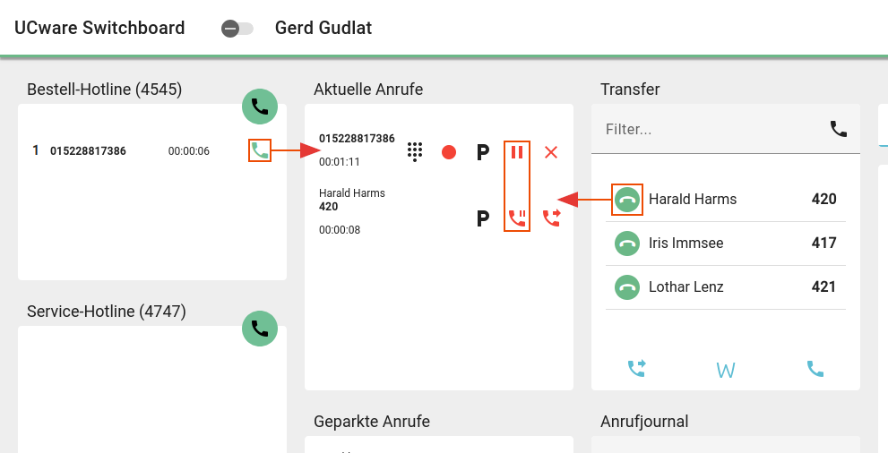
Während Sie zwischen den Gesprächen makeln, können Sie auf die folgenden Funktionen zugreifen:
Tastenfeld anzeigen
Gespräch mitschneiden (VAP)
Gespräch parken
Gespräch pausieren
pausierten Anruf zurückholen
Anruf mit Rücksprache weiterleiten
Anruf beenden

